JAARVERSLAG 2022 VAN DE AFDELING KEMPEN- EN PEELLAND (NGV-KPL)
INCLUSIEF FINANCIEEL JAARVERSLAG

1. Leden, bestuur en afgevaardigden

Per 31 december 2022 telde de afdeling Kempen- en Peelland 227 (1-1-2022: 228) leden.

Mutaties in het Bestuur: De heren Van het Groenewoud en Van de Donk stopten als bestuurslid. De heer Spee trad toe tot het Bestuur. De heer Jager werd herkozen in de functie van secretaris.

Bestuur 31-12-2022
Dhr. Neggers, voorzitter; dhr. Jager, secretaris, webredacteur; dhr. Spee, penningmeester, 2de webredacteur & bibliotheek; mevr. Van Dingenen, 2e secretaris & cursus- en evenementencoördinator; dhr. Roosenboom, vicevoorzitter, public relations & eindredacteur; mevr. Cauven, public relations & facebook.

Afgevaardigde naar de Algemene Vergadering (AV) namens de NGV-KPL was dhr. Neggers, de plaatsvervangend afgevaardigde was dhr. Roosenboom.

2. Bijeenkomsten NGV-KPL

2.1. Ledenbijeenkomsten

De lezingen zijn gehouden in 't Trefpunt, Belgiëplein 20, Eindhoven. De Evenementencommissie bestond uit de dames Van Dingenen, Hardeman-Emans en Van Wijk-van Durling.

soort | 2022 | Thema | Spreker/Organisator | Aanwezig
 |  |  |  | Aantal | Geen lid
lezing | 8 feb | Psychiatrische voorouders | Marita van Brussel | 21 | -
lezing | 3 mrt | Zoeken in Delpher | Sara D’Huys | 30 | 4
lezing | 5 apr | Persoonsbewijzen en stamkaarten | John Rutte | 24 | -
ALV | 10 mei | Jaarverslag 2021 en bestuurswissel | Bestuur | 31 | 1
lezingen | 10 mei | Zweedse voorouders | Dik Jager | 31 | 1
lezingen | 10 mei | Genealogie: een cultureel uitstapje | Albert Koning | 30 | 1
lezingen | 10 mei | Database De Kempen | Anton Neggers | 30 | 1
lezing | 14 sep | Ziekten en de invloed op de stamboom | Mieneke te Hennepe | 27 | 5
lezing | 12 okt | Geboortekaartjes | Jan Noorlandt | 30 | 4
contact | 29 okt | Ledencontactdag | Bestuur | 30* | 3
ALV | 8 nov | Begroting 2023 | Bestuur | 38 | -
lezing | 8nov | Goede luiden | Anton Neggers | 42 | 1

* waaronder 6 bestuursleden en 3 ‘experts’

2.2 Cursussen

In 2022 organiseerde KPL de volgende cursussen. De gevraagde bijdrage is in principe kostendekkend. Niet NGV-leden betalen een extra bijdrage.

Periode | Dagdelen | Naam cursus | Cursusleider | Aantal
maart 2022 | 6 | Paleografie I | Ben Bal | 7
oktober 2022 | 5 | Genealogie voor Gevorderden | Anton Neggers | 11
november 2022 | 3 | Stamboomonderzoek* | Anton Neggers | 12

* cursus gegeven samen met Volksuniversiteit en RHCe.

2.3 Workshops

De twee workshops dit jaar zijn gehouden in 't Trefpunt, Belgiëplein 20, Eindhoven.

Datum | Dagdelen | Naam workshop | Cursusleider | Aantal
22-03-2022 | 1 | Wegwijs op de site van het BHCI | Anton Neggers en Peter Roosenboom | 13
01-11-2022 | 1 | Wegwijs in Delpher | Anton Neggers en Peter Roosenboom | 17

2.4 Ledencontactdag

Het Bestuur heeft besloten de ledencontactdagen iets anders te organiseren. Voortaan 1x in het voorjaar en 1x in het najaar was op zaterdagmiddag 29 oktober enkele uren contact mogelijk tussen de KPL-leden onderling. Naast het Bestuur en enkele experts (Duits schrift, Aldfaer, GensDataPro en Paleografie) bezochten 21 leden ’t Trefpunt.

3. De afdelingsledenvergaderingen

De Afdelingsledenvergaderingen zijn gehouden in 't Trefpunt, Belgiëplein 20, Eindhoven.

3.1. Ledenvoorjaarsvergadering

Op 10 mei werd tijdens de voorjaar ALV:

- het secretariële en financiële Jaarverslag 2021 vastgesteld;
- afscheid genomen van dhr. Van het Groenewoud en dhr. Van de Donk;
- dhr. Spee in functie benoemd tot penningmeester;
- dhr. Jager in functie herbenoemd tot secretaris;
- de afgevaardigde mandaat verleend naar bevind van zaken te handelen met in acht name van de op de ALV besproken punten.

3.2. Ledennajaarsvergadering

Op 8 november werd tijdens de najaar ALV
- het verslag van 10 mei goedgekeurd;
- de begroting 2023 goedgekeurd,
- de (plv.) afgevaardigde mandaat verleend naar bevind van zaken te handelen met in acht name van de op de ALV besproken punten.

4. ‘De Twee Kwartieren’

In 2022 verscheen 4x de 30e jaargang van de afdelingsperiodiek ‘De Twee Kwartieren’. Eind maart verscheen een extra editie met een compilatie van 11 artikelen van de hand van dhr. Van Rooijen over Duits schrift.
De redactie bestond uit de heren Van Rooijen, Roosenboom en Neggers. Per editie vergaderde de redactie 1 à 2 keer, meestal digitaal.

5. Public Relations

De commissie PR bestond in 2022 uit mevrouw C. Cauven en de heer P. Roosenboom.

Stamboomcafés
De coördinatie van de Stamboomcafés lag in de handen van de de heer Roosenboom, geassisteerd door de heer Spee en de dames Hardeman en Van Dingenen. De herstart van de stamboomspreekuren na Covid kwam na de lente. Nieuw waren de spreekuren in het Regionaal Historisch Centrum Eindhoven en in de bibliotheek van Eersel. Er zijn 15 vrijwilligers uit het ledenbestand oproepbaar als adviseur stamboomonderzoek.

Datum | Locatie | Aantal
7-5-2022 | Bibliotheek Geldrop | 2
14-5-2022 | Bibliotheek Veldhoven | 8
16-6-2022 | Bibliotheek Best | 10
27-8-2022 | Bibliotheek Eindhoven | 3
3-9-2022 | Bibliotheek Veldhoven | 5
17-9-2022 | Bibliotheek Eersel | 6
30-9-2022 | RHCe | 34
5-11-2022 | Bibliotheek Helmond | 20
16-11-2022 | Bibliotheek Geldrop | 4
15-12-2022 | Bibliotheek Best | 14

Bezoekers vulden de laatste maanden een kaartje in waardoor zij éénmaal ‘De Twee Kwartieren’ en een tijdlang mededelingen toegestuurd krijgen.

Digitale producties
Gelukkig zijn er dit jaar geen nieuwe digitale lezingen bij hoeven komen. De al bestaande (Open Archieven, Kadasterarchiefviewer en Inleiding Stamboomonderzoek) zijn nog af en toe geraadpleegd.

De heer Roosenboom maakte een presentatie van de activiteiten van de afdeling. Deze werd o.a. vertoond tijdens de Algemene Vergadering van november in Odijk.

Facebook
De Facebookpagina die in 2020 gestart is, is in 2022 voortgezet met regelmatige meldingen van de activiteiten vanuit de afdeling. De pagina heeft nu 118 volgers.

Kadasterarchiefviewer
De werkgroep PR beheerde de uitleen van het account van de Kadasterarchiefviewer. In 2022 werd er door 6 leden voor 9 sessies gebruik gemaakt van het account.

Aanwezigheid op manifestaties
De commissie PR heeft op 19 november een stand bemand op de HCC!genealogiedag in het RHCe. Er zijn met circa 20 bezoekers gesprekken gevoerd. Bezoekers vulden een kaartje in waardoor zij éénmaal ‘De Twee Kwartieren’ en een tijdlang KPL-mededelingen toegestuurd kregen.

6. Website

De 2de webredacteur de heer C. Spee volgde de door de NGV aangeboden cursus . Als bibliothecaris beheert hij de pagina’s die over de afdelingsbibliotheek gaan.

Via e-mailadressenbestand ontvingen de leden naast specifieke mededelingen, agenda’s en notulen ALV ook een aantal Reminders en Nieuwsflitsen. Hierbij was enkele malen een bijlage waarin de leden aangemoedigd werden bepaalde (genealogische) activiteiten te verrichten.

7. Ledenadministratie

Per 1 januari 2022 bedroeg het aantal leden 212 en 16 bijkomende leden; totaal 228.
Per 31 december 2022 was het aantal leden gewijzigd in 214 en 13 bijkomende leden; totaal 227.

Een nadere uitsplitsing van de aantallen geeft het volgende beeld:
- nieuwe leden 12 - opzegging lidmaatschap 5
- nieuwe bijkomende leden 0 - opzegging bijkomend lidmaatschap 3
- overlijden 5

Een geringe afname van het totaal, maar een kleine stijging van het aantal leden dat niet ver weg woont.

8. Bibliotheek

In het verslagjaar is het boeken- en cd/dvd-bestand toegenomen met 36 stuks door verschillende schenkingen en een aantal aankopen. Wij willen de gevers van de geschonken juweeltjes hartelijk danken. Het bibliotheekbestand bestaat nu uit 612 boeken en cd’s.

Dit jaar nadat de Covid quarantaines opgeheven zijn is de uitleen langzaam op gang gekomen. Helaas kunnen we i.h.a. pas na de lezing op dinsdagavond terecht bij de boekenkast, waardoor het aantal uitleningen nog beperkt blijft. Ca. 24 uitleningen in 2022.

De catalogus van de KPL-bibliotheek is met de vernieuwing van de NGV-website ook volledig vernieuwd en uitgebreid. Tevens is de papieren catalogus vervangen door een pdf-exemplaar die via de website kan worden gedownload.

In ‘De Twee Kwartieren’ zijn 23 nieuwe en oudere boeken en cd’s besproken

9. Financieel jaarverslag

Het afgelopen jaar zijn de totale uitgaven evenals in de afgelopen jaren onder de begroting gebleven, met name omdat er in het eerste kwartaal door Corona nog minder activiteiten waren.
Er is per saldo € 2.406# uitgegeven bij een begroting van € 2.975. Een voordelig verschil van € 569.
Met name zaalhuur, vergoedingen voor sprekers en bestuurskosten zijn door de latere opstart vanwege Corona ruim onder begroting gebleven. Er zijn geen uitgaven gedaan dit jaar voor ons verenigingsblad. Promotie en representatie waren aanzienlijk hoger dan de begroting (overschrijding € 174), dit is veroorzaakt door extra kosten voor niet begrote ledencontactdag en een hele serie zeer succesvolle stamboomcafé ’s. Bibliotheekkosten zijn net binnen begroting gebleven. Dit jaar is er een surplus van € 148 op de cursussen vanwege onverwacht grotere aantal deelnemers aan de laatste cursus. Dit surplus is overgeheveld naar de ASD-rekening, en zal komend jaar gebruikt worden voor de cursussen, om deze kostenneutraal te blijven uitvoeren. Tot slot zijn de overige uitgave met € 76 overschreden door aanschaf van een nieuw projectiescherm voor de lezingen.

De reserve (voormalige spaarrekening (ASD)) is toegenomen met € 148 tot € 3.841.

Uitgaven per kostensoort
Omschrijving | Werkelijk | Begroot
Zaalhuur | € 386 | € 650
Lezingen | € 745 | € 1.000
Verenigingsblad | € 0 | € 150
Bestuurskosten | € 456 | € 600
Promotie | € 499 | € 325
Documentatie (bibliotheek) | € 145 | € 150.
Cursussen | Uitgaven € 585 en ontvangsten € 733, overgebracht naar de reserverekening (ASD) € 148. | Begroot voor zowel uitgaven als ontvangsten was een bedrag van € 600.
Overige uitgaven | € 176 | € 100
Totaal | € 2406 | € 2975

# Alle bedragen zijn afgerond op hele euro’s

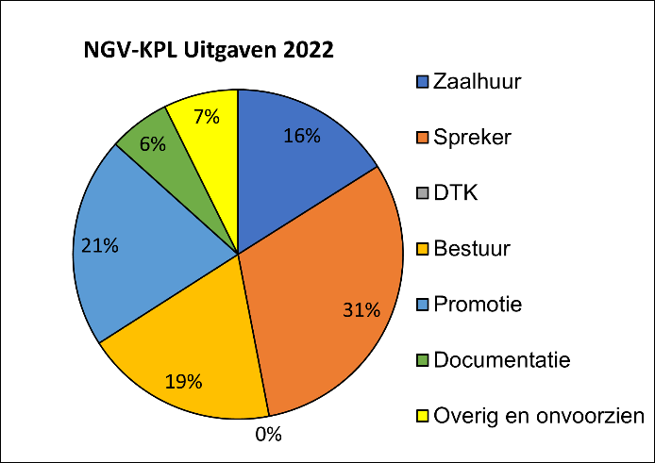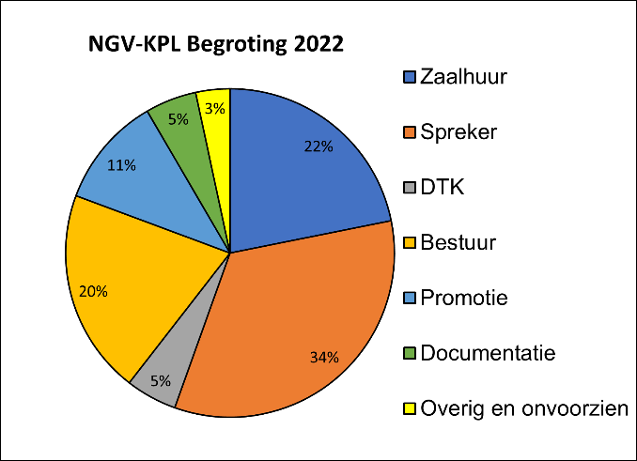

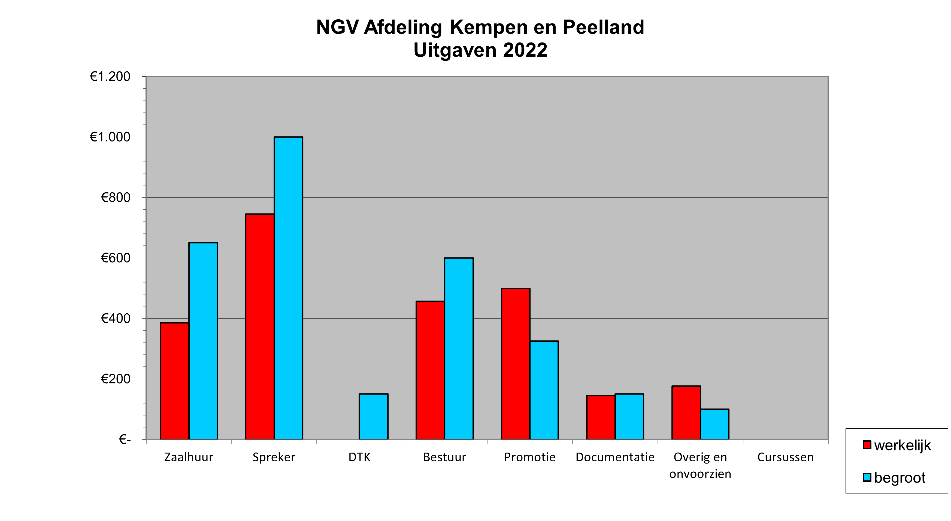

10. Slot
Het Jaarverslag 2022 wordt vastgesteld tijdens de AfdelingsLedenVergadering op 6 april 2023.

Eindhoven, maart 2023

J. D. Jager, secretaris NGV-KPL

